Схема:
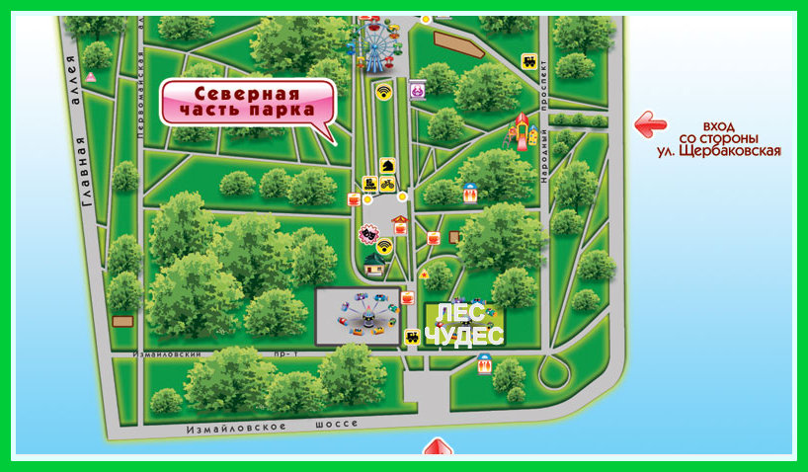
Северный вход ПКиО Измайлово, напротив станции м. Партизанская, Измайловское шоссе, справа от входа.

